ПРЕДВАРИТЕЛЬНОЕ ИНФОРМИРОВАНИЕ ГРАЖДАН И ЮРИДИЧЕСКИХЛИЦ

Программа проведения оценки воздействия на окружающую среду по объекту
«Строительство установки биологической очистки сточных вод и
установки обезвоживания избыточного активного ила с прокладкой подземных коммуникаций» на ОАО «Гродно Азот» в г. Гродно, проспект Космонавтов, 100

- План-график работ по проведению ОВОС:

Подготовка программы проведения ОВОС | сентябрь 2022 г.
Проведение предварительного информирования граждан и юридических лиц о планируемой хозяйственной и иной деятельности | сентябрь – октябрь 2022 г.
Подготовка уведомления о планируемой хозяйственной и иной деятельности* | –
Направление уведомления о планируемой хозяйственной и иной деятельности и программы проведения ОВОС затрагиваемым сторонам* | –
Разработка отчета об ОВОС | октябрь – ноябрь 2022 г.
Направление отчета об ОВОС затрагиваемым сторонам* | –
Проведение общественных обсуждений отчёта об ОВОС на территории: Республики Беларусь  затрагиваемых сторон* | ноябрь – декабрь 2022 г.**  –
Проведение консультации по замечаниям затрагиваемых сторон* | –
Проведение собрания по обсуждению отчета об ОВОС | в случае заинтересованности граждан или юридических лиц, уведомление граждан и юридических лиц о дате и месте проведения собрания по обсуждению отчета об ОВОС
Доработка отчета об ОВОС по замечаниям | декабрь 2022 г.**
Представление отчета об ОВОС в составе предпроектной (предынвестиционной), проектной документации на государственную экологическую экспертизу | декабрь 2022 г.**
Принятие решения в отношении планируемой деятельности | январь 2023 г.**
_______________________________
* – заполняется в случае, если планируемая деятельность хозяйственная и иной деятельность может оказывать трансграничное воздействие;
** – уточняются по факту.

- Сведения о планируемой хозяйственной и иной деятельности и альтернативных вариантах ее размещения и (или) реализации

Инициатором планируемой хозяйственной деятельности выступает ОАО «Гродно Азот».
Планируемая деятельность заключается в строительстве установок биологической очистки сточных вод и обезвоживания избыточного активного ила с прокладкой подземных коммуникаций.
Территория необходимая для установок биологической очистки сточных вод, обезвоживания избыточного активного ила и водоподготовки ориентировочно займет площадь около 10 га. Данная территория входит в состав земельного участка для обслуживания производственной территории ОАО «Гродно Азот» общей площадью 392,6179 га, согласно свидетельству о государственной регистрации от 08.10.2021 №400/1868-2309 в отношении земельного участка с кадастровым номером 440100000002002869, расположенного по адресу: Гродненская область, г. Гродно, пр-т Космонавтов, д. 100.
Подземные коммуникации биологически очищенной воды от проектируемой установки биологической очистки сточных вод до реки Неман прокладываются по территориям не подлежащим жилой застройке в санитарно-защитной зоне ОАО «Гродно Азот», с пересечением трубопроводами Скидельского шоссе и автодороги М 6 Минск-Гродно.
Согласно «Специфическим санитарно-эпидемиологическим требованиям к установлению санитарно-защитных зон объектов, являющихся объектами воздействия на здоровье человека и окружающую среду», утвержденным постановлением Совета Министров Республики Беларусь от 11.12.2019 №847 (ред. от 07.03.2020), размер базовой санитарно-защитной зоны ОАО «Гродно Азот» составляет 1000 м. В соответствии с решениями Гродненского облисполкома от 28.12.1978 №459/10 и от 15.11.1999 №505 ОАО «Гродно Азот» имеет санитарно-защитную зону в северо-западном направлении (Озерское шоссе) и в юго-западном направлении (р.Неман) от основной промышленной площадки 1750 метров, 2000 метров от промплощадки по остальным направлениям.
Производственная территория ОАО «Гродно Азот» граничит:
- с севера – с ж/д путями, с землями сельскохозяйственного назначения (для ведения товарного сельского хозяйства) УО СПК «Путришки»;
- с северо-востока, востока – с территорией Белорусской железной дороги (грузовой парк формирования составов);
- с юго-востока – с территорией завода ЖБК ОАО «Гроднопромстрой» и ОАО «Союзпроммонтаж»;
- с юга – с автодорогой Скидельское шоссе;
- с юго-запада – с проезжей частью ул. Карского;
- с запада – с автозаправочной станцией, цехом подсобного хозяйства ОАО «Гродно Азот», спортивным комплексом ОАО «Гродно Азот»;
- с северо-запада – с территорией Гродненского механического завода.
Карта-схема района размещения планируемой хозяйственной деятельности приведена на рис. 1.

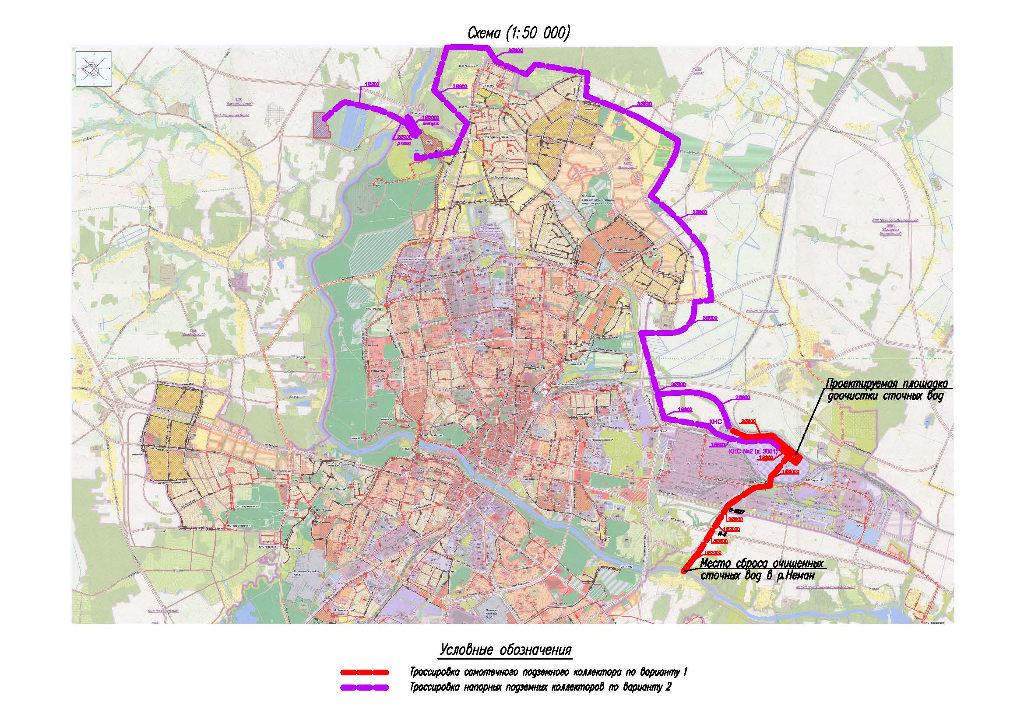

Рис. 1 Карта-схема района размещения планируемой хозяйственной деятельности
Планируемое строительство предусматривается выполнить в 2 очереди.
1 очередь:
- строительство установки биологической очистки с коммуникациями;
- строительство здания с размещением в нем воздуходувного оборудования, объектов электроснабжения, ЦПУ, помещений испытательной лаборатории, вспомогательных хозяйственно-бытовых помещений;
- строительство двух подземных напорных трубопроводов промышленно-ливневых сточных вод от канализационной насосной станции и одного подземного напорного трубопровода промстока (денитрифицированного стока) от корпуса 3061 до установки биологической очистки;
- строительство приемных резервуаров насосной станции;
- строительство установки обезвоживания/утилизации избыточного активного ила;
- обвязка насосного и воздуходувного оборудования;
- реконструкция и включение в технологическую схему очистки шламонакопителя №1 с ориентировочным объемом 45 000 м³ (бывший цеха ВЕН) и емкости некондиционных стоков цеха ОПСВ с ориентировочным объемом 50 000 м³;
- строительство двух подземных коллекторов (одного самотечного и одного напорного) от установки биологической очистки до р. Неман со строительством рассеивающих выпусков;
- ограждение объекта строительства с организацией охранного видеонаблюдения по периметру, видеоконтроля на въезде-выезде;
- благоустройство территории;
- организация видеонаблюдения основных установок и сооружений (аэротенков, вторичных отстойников, входов в производственные здания и др.).

2 очередь:
- строительство установки водоподготовки с коммуникациями подключения обессоленной воды к сетям ОАО «Гродно Азот» и площадкой загрузки и выгрузки сухих солей в автотранспорт или ж/д транспорт;
- ограждение объекта строительства с организацией видеонаблюдения по периметру, видеоконтроля на въезде-выезде;
- благоустройство территории;
- строительство установки, трубопроводов и коммуникаций для уменьшения минерализации сточных вод (установка концентрирования 1%-ной азотной кислоты в цехе ГАС производства капролактама).

Предусматривается оснащение автоматизированными системами управления и противоаварийной защиты технологической схемы и непрерывный контроль состава промышленных сточных вод, активного ила, иловой смеси, биологически очищенной воды, обессоленной воды, сухого ила с помощью промышленных анализаторов.
В отчете об ОВОС технологические решения будут рассмотрены более подробно.

- Карта-схема альтернативных вариантов размещения планируемой хозяйственной и иной деятельности

Альтернативным вариантом размещения площадки планируемой хозяйственной деятельности является реконструкция существующей площадка очистки сточных вод в районе н.п. Бережаны – см. рис. 1 «Карта-схема района размещения планируемой хозяйственной деятельности» – вариант 2.

- Сведения о предполагаемых методах и методиках прогнозирования и оценки, которые будут использованы для ОВОС

При проведении ОВОС используются:
- достоверная и актуальная исходная информация;
- данные испытаний и измерений, выполненных лабораториями (испытательными центрами), аккредитованными в Национальной системе аккредитации Республики Беларусь по методикам выполнения измерений, прошедшим метрологическое подтверждение пригодности методик выполнения измерений, с применением средств измерений, прошедших метрологический контроль;
- методы и методики прогнозирования, оценки и расчетные данные, в соответствии с нормативно-правовыми актами, техническими нормативно-правовыми актами Республики Беларусь.
При разработке отчета об оценке воздействия на окружающую среду будут применены следующие методы: сравнительно-описательный, литературно-картографический, экспедиционный, лабораторных исследований, моделирования (расчет рассеивания выбросов загрязняющих веществ в приземном слое атмосферного воздуха).

5 Разделы
5.1 Существующее состояние окружающей среды, социально-экономические и иные условия

Климат района предполагаемого строительства умеренно-континентальный. Характерно прохладное лето и умеренно-холодная зима, что обусловливается чередованием полярных воздушных масс с теплыми морскими, дующими с Атлантического океана.
Среднегодовая температура воздуха в январе составляет минус 4,4⁰С, в июле – 17,6⁰С. Абсолютная максимальная температура воздуха 36⁰С, абсолютная минимальная – минус 36⁰С. Среднегодовая температура воздуха составляет 6,7⁰С.
Район относится к зоне достаточного увлажнения. Среднегодовая относительная влажность – 80%. Среднее количество осадков за год составляет 578 мм, из которых 68 % приходится на теплый период с апреля по октябрь. Среднее число дней с туманами – 54 дня в году. Устойчивое залегание снежного покрова – 73 дня в году, средняя высота из наибольших декадных за зиму 17 см. Максимальная глубина промерзания грунта (суглинок) составляет 134 см.
В Гродно преобладают ветры западного направления. Скорость ветра, повторяемость превышения которой составляет 5% – 9 м/с.
Существующий уровень загрязнения атмосферного воздуха определяют по фоновым концентрациям загрязняющих веществ в районе размещения объекта, данные значения не превышают допустимых нормативов.
Источником промышленного водозабора и приемником очищенных сточных вод ОАО «Гродно Азот» является р. Неман. Общая длина реки Неман 937 км, в пределах Республики Беларусь от истока до впадения р. Черная Ганьча – 431 км, в пределах города – 17,7 км. Общий водосбор р. Неман составляет 98 200 км^{2,} в пределах страны (до р. Черная Ганьча) – 34 610 км². Русло реки прямолинейное, слабо разветвленное. Средняя ширина реки 100-120 м. Глубина 2-4 м, скорость течения 0,3-2,0 м/с. Дно песчано-галечное, устойчивое. Река Неман относится к равнинному типу рек со смешанным типом питания. В системе локального мониторинга ОАО «Гродно Азот» контролируются нормативно-очищенные сточные воды на выпуске после очистных сооружений (рассеивающий выпуск в р. Неман) и фоновом створе р. Неман на расстоянии 500 м выше по течению от выпуска и в контрольном на расстоянии 500 м ниже по течению от выпуска.
По геоморфологическому районированию территория Гродненского района относится к Гродненской краевой ледниковой возвышенности. Почвы имеют кислую реакцию, низкую степень насыщенности основаниями, небольшое содержание гумуса (до 3 %). Согласно почвенно-географическому районированию Беларуси территория г. Гродно входит в состав Гродненско-Волковыско-Лидского агропочвенного района. Почвы значительно эрозированы и завалунены, частично переувлажнены и заболочены. Основные типы почв – дерново-подзолистые, по механическому составу суглинистые и супесчаные.
Животный мир района размещения проектируемого объекта представлен характерными для городских экосистем видами, наиболее многочисленны грызуны, наиболее разнообразны по видовому составу птицы.
Доминирующее положение в структуре промышленного комплекса Гродно занимает перерабатывающая промышленность. Основными предприятиями города являются ОАО «Гродно Азот», филиал «Завод Химволокно» ОАО «Гродно Азот», ОАО «Гродненская табачная фабрика», ОАО «Гродненский стеклозавод» и др.
Согласно данным Национального статистического комитета Республики Беларусь, территория г. Гродно – 142 км², численность населения г. Гродно по состоянию на 01.01.2022 составляет 357 493 чел.
Более подробная информация будет приведена в соответствующих разделах отчета об ОВОС.

5.2 Предварительная оценка возможного воздействия альтернативных вариантов размещения и (или) реализации планируемой хозяйственной и иной деятельности на компоненты окружающей среды, социально-экономические иные условия

Информация будет приведена в соответствующих разделах отчета об ОВОС.
5.3 Предполагаемые меры по предотвращению, минимизации или компенсации вредного воздействия на окружающую среду и улучшению социально-экономических условий

С целью максимального сокращения отрицательного воздействия проектируемого объекта на окружающую среду проектом предусмотрены следующие мероприятия:
  - соблюдение границ территории, отводимой для строительства;
- рекультивация земель (снятие плодородного слоя почвы перед началом производства строительных работ, с последующим использованием для целей озеленения после окончания строительных и планировочных работ);
- применение при строительстве методов работ, исключающих ухудшение свойств грунтов неорганизованным размывом поверхностными и подземными водами, промерзанием, повреждением механизмами и транспортом;
- оснащение территории строительства контейнерами (площадками) для раздельного сбора строительных отходов и своевременный вывоз отходов;
- соблюдение регламента по обращению с производственными отходами.
В целом, для предотвращения и минимизации потенциальных неблагоприятных воздействий на природную среду и здоровье населения при строительстве и эксплуатации объекта планируемой деятельности необходимо:
  - соблюдение требований законодательства в области охраны окружающей среды и рационального использования природных ресурсов;
  - соблюдение технологии и проектных решений;
  - осуществление строгого производственного экологического контроля в процессе эксплуатации проектируемого объекта;
  - обеспечение обращения с отходами в строгом соответствии с требованиями законодательства, а также строгом производственном экологическом контроле.
Более подробная информация будет приведена в соответствующих разделах отчета об ОВОС.

5.4 Вероятные чрезвычайные и запроектные аварийные ситуации. Предполагаемые меры по их предупреждению, реагированию на них, ликвидации их последствий

Учитывая специфику технологических процессов, связанных с рассматриваемым производством, аварийные и залповые выбросы загрязняющих веществ в атмосферный воздух и аварийные сбросы сточных вод отсутствуют. При отключении электроснабжения на площадке имеется дизель-генераторная установка, которая позволит обеспечить бесперебойную работу насосного и воздуходувного оборудования на сутки и более до восстановления электроснабжения. Для предотвращения пожара проектными решениями обеспечиваются все необходимые, согласно нормативным документам, мероприятия.
Одним из основных факторов предупреждения экологических рисков, связанных с аварийными ситуациями, является обеспеченность квалифицированными кадрами. На площадке, планируемой к строительству отсутствуют: пожароопасные помещения и взрывоопасные участки, обращение с опасными веществами и химикатами.

5.5 Предложения о программе локального мониторинга окружающей среды и (или) необходимости проведения послепроектного анализа

В соответствии с постановлением Министерства природных ресурсов и охраны окружающей среды Республики Беларусь от 01.02.2007 №9 (в ред. Постановления Министерства природных ресурсов и охраны окружающей среды Республики Беларусь от 30.12.2020 №29), локальному мониторингу подлежат следующие объекты наблюдения:
- сточные воды, сбрасываемые в поверхностные водные объекты – в месте сброса (выпуска) в р. Неман:
- поверхностные воды в месте выпуска в р. Неман. Местоположение контрольных и фоновых створов устанавливается в соответствии с ЭкоНиП 17.01.06-001-2017;
- наблюдательные скважины и (или) колодцы, в том числе предназначенные для получения фоновых значений параметров наблюдений;
- почвы (грунты) на территории и (или) в санитарно-защитной зоне ОАО «Гродно-Азот».

Перечень параметров наблюдений локального мониторинга определяется на основании выданного природопользователю комплексного природоохранного разрешения.
Периодичность наблюдений локального мониторинга сточных и поверхностных вод определяется в зависимости от видов сточных вод и фактического объема их сброса.
Отбор проб в пунктах наблюдений локального мониторинга сточных и поверхностных вод, организованных в районе расположения одного источника сбросов сточных вод, осуществляется в течение одного дня.
Наблюдательные скважины и (или) колодцы, предназначенные для получения фоновых значений параметров наблюдений, располагаются выше потенциальных источников загрязнения подземных вод, по течению естественного потока подземных вод.
Отбор проб в пунктах наблюдений локального мониторинга подземных вод, организованных в месте расположения одного источника загрязнения подземных вод, осуществляется в течение одного дня.
Перечень параметров наблюдений локального мониторинга на сооружениях биологической очистки сточных вод определяется на основании выданного природопользователю комплексного природоохранного разрешения.
Периодичность наблюдений локального мониторинга подземных вод составляет: в первый год проведения наблюдений – 1 раз в квартал; в последующие годы – 1 раз в год в весенний период.
Пробные площадки, предназначенные для отбора проб почвы (грунта), устанавливаются в местах расположения потенциальных источников загрязнения почв (грунтов) – при необходимости организации дополнительных площадок.
Периодичность наблюдений локального мониторинга почв (грунтов) устанавливается с учетом вида деятельности природопользователя и поступающих (поступивших) в почвы (грунты) загрязняющих веществ и составляет 1 раз в 3 года.

5.6 Оценка возможного трансграничного воздействия

Ввиду удаленности планируемого к строительству объекта от государственной границы Республики Беларусь (около 21 км до территории Республики Польши и 26 км до территории Литовской Республики), преобладания ветров западного направления и с учетом максимальной зоны воздействия – вредное трансграничное воздействие не прогнозируется.

5.7 Условия для проектирования объекта в целях обеспечения экологической безопасности планируемой хозяйственной и иной деятельности с учетом возможных последствий в области охраны окружающей среды и рационального использования природных ресурсов и связанных с ними социально-экономических последствий, иных последствий планируемой хозяйственной и иной деятельности для окружающей среды, включая здоровье и безопасность людей, животный мир, растительный мир, земли (включая почвы), недра, атмосферный воздух, водные ресурсы, климат, ландшафт, природные территории, подлежащие особой и (или) специальной охране, а также для объектов историко-культурной ценностей и (при наличии) взаимосвязей между этими последствиями

В целях обеспечения экологической безопасности при проектировании необходимо выполнение условий, относящихся к используемым материалам, технологии строительства, эксплуатации, содержанию, а также позволяющим снизить до безопасных уровней негативное воздействие проектируемого объекта на проживающее население и экосистемы.
К организационным и организационно-техническим относятся следующие условия:
- категорически запрещается повреждение всех элементов растительных сообществ (деревьев, кустарников, напочвенного покрова) за границей площади, отведенной для строительных работ;
- категорически запрещается проведение огневых работ, выжигание территории и сжигание отходов;
- не допускать захламленности строительными и другими отходами;
- категорически запрещается устраивать места для складирования строительных материалов, стоянок техники и т.п. за границей территории, отведенной под строительство;
- выполнение вертикальной планировки, обеспечивающей локализацию и организованный отвод поверхностных сточных вод;
- предотвращение водно-эрозионных процессов (озеленение территории, укрепление откосов);
- проводить обследование территории в целях выявления мест произрастания видов растений, распространение и численность которых подлежат регулированию, при обнаружении – организация мероприятий по их удалению.
В целом, для предотвращения и снижения потенциальных неблагоприятных воздействий на природную среду и здоровье населения при строительстве и эксплуатации объектов планируемой деятельности необходимо:
  - соблюдение требований законодательства в области охраны окружающей среды и рационального использования природных ресурсов;
  - соблюдение технологии и проектных решений;
  - осуществление производственного экологического контроля.
Более подробная информация будет приведена в соответствующих разделах отчета об ОВОС.

